แบบฝึกเสริมประสบการณ์ ระดับชั้นอนุบาลปีที่ 2
โรงเรียนบ้านท่าสัก
การจัดการเรียนการสอนทางไกล
ในสถานการณ์การแพร่ระบาดของโรคติดเชื้อไวรัสโคโรน่า
(COVID-19)

หน่วย ของเล่นของใช้
ของ

เด็กหญิง/เด็กชาย............................................................................

นางสาวศรีแพร วงศ์คำชัย
ครูประจำชั้น

นายนัธวุฒิ อ่อนแพง
ผู้อำนวยการโรงเรียนบ้านท่าสัก

แบบฝึกหัด หน่วย ของเล่นของใช้

คำชี้แจง ให้นักเรียน ล้อมรอบรูปของเล่น และระบายสีให้สวยงาม

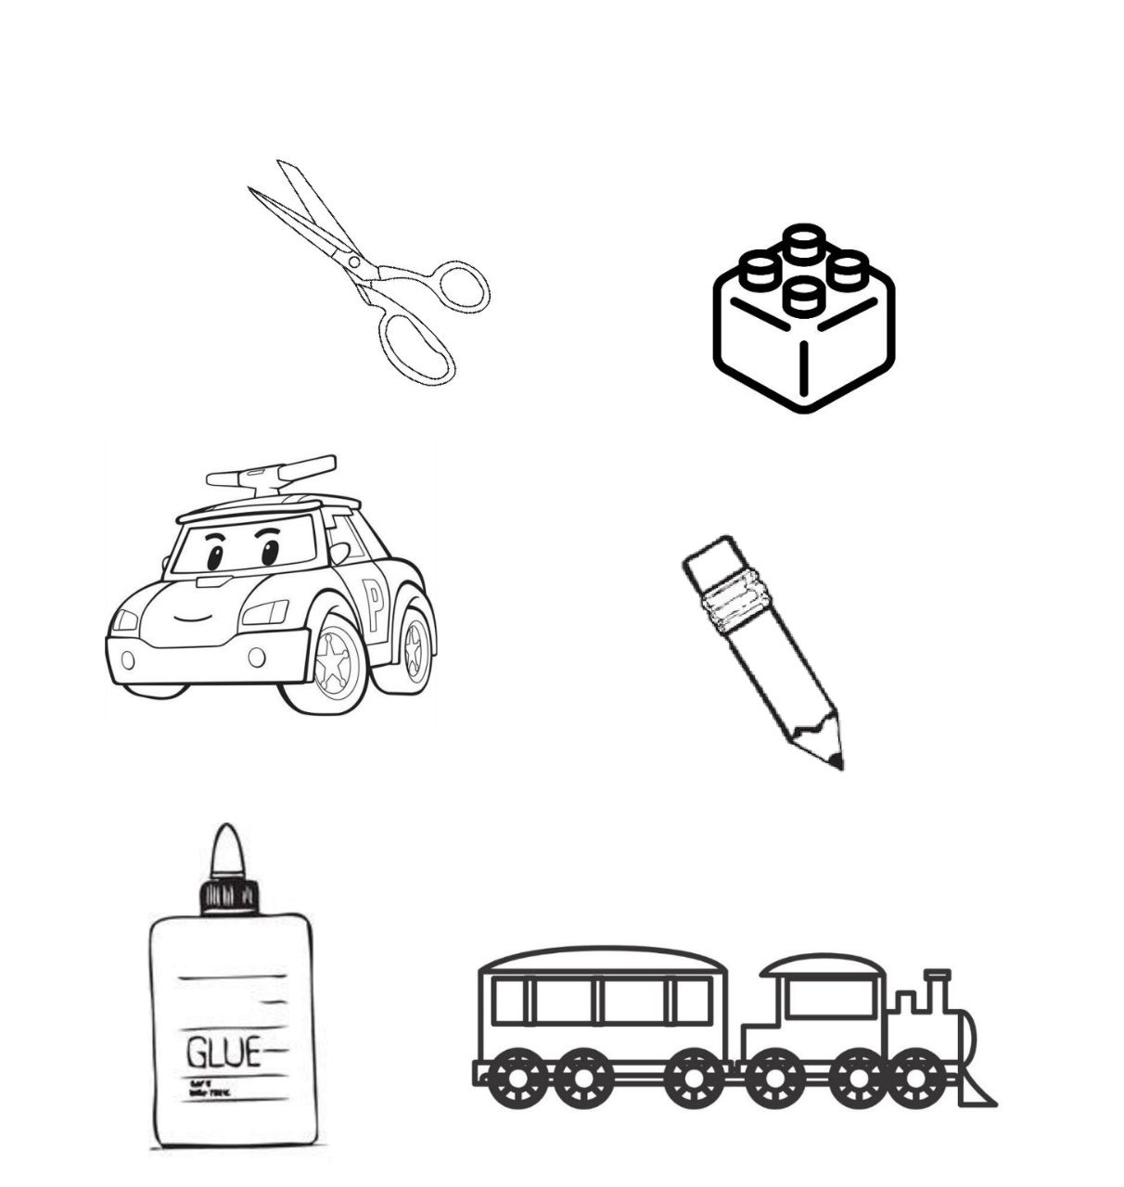

ชื่อ เลขที่
ตรวจแล้ว วันที่...........................
แบบฝึกหัด หน่วย ของเล่นของใช้

คำชี้แจง ให้นักเรียนฝึกเขียนตามเส้นประ ฝึกอ่าน และระบายสีภาพให้สวยงาม

ของเล่น TOY

ตรวจแล้ว วันที่...........................
ชื่อ เลขที่
แบบฝึกหัด หน่วย ของเล่นของใช้

คำชี้แจง ให้นักเรียน ล้อมรอบตัวเลขให้สัมพันธ์กับจำนวนและระบายสีให้สวยงาม

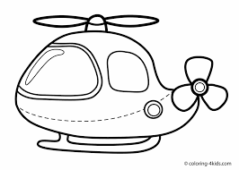 | - 4  3
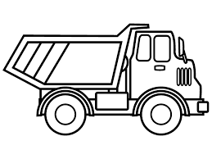 | - 6  5
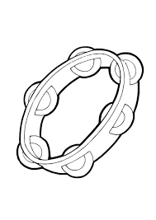 | 8 5  7
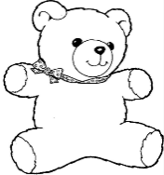 | 8 4  0
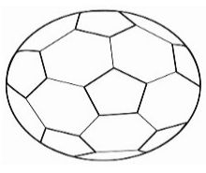 | - 2  1

ชื่อ เลขที่
ตรวจแล้ว วันที่...........................

คำชี้แจง ให้นักเรียนเขียนตามเส้นประ ฝึกอ่าน และระบายสีให้สวยงาม
แบบฝึกหัด หน่วย ของเล่นของใช้

ของเล่นของใช้ อย่าให้เกะกะ
อย่าได้ลดละมองแล้วน่าดู
หนูจ๋าเร็วไว มาช่วยคุณครู
เก็บของใส่ตู้ ไม่รกรุงรัง
ชื่อ เลขที่
ตรวจแล้ว วันที่...........................

คำชี้แจง ให้นักเรียนโยงเส้นจับคู่ภาพที่สัมพันธ์กัน และระบายสีภาพให้สวยงาม
แบบฝึกหัด หน่วย ของเล่นของใช้

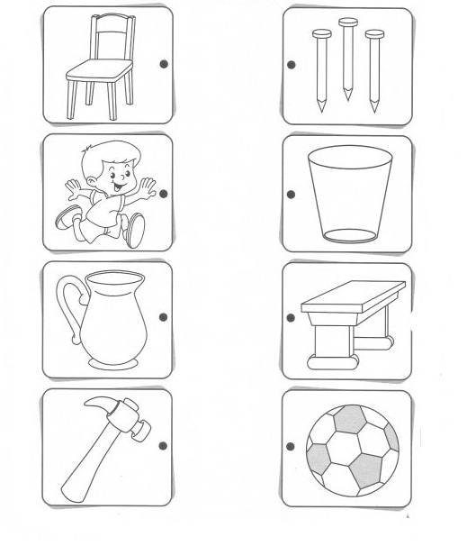

ชื่อ เลขที่
ตรวจแล้ว วันที่...........................

